برای شکل زیر نیروهای R1، R2، نیروی طناب AB و نیروهای عمود و محوری و گشتاوری در مقطع aa را حساب کنید.(40 نمره)

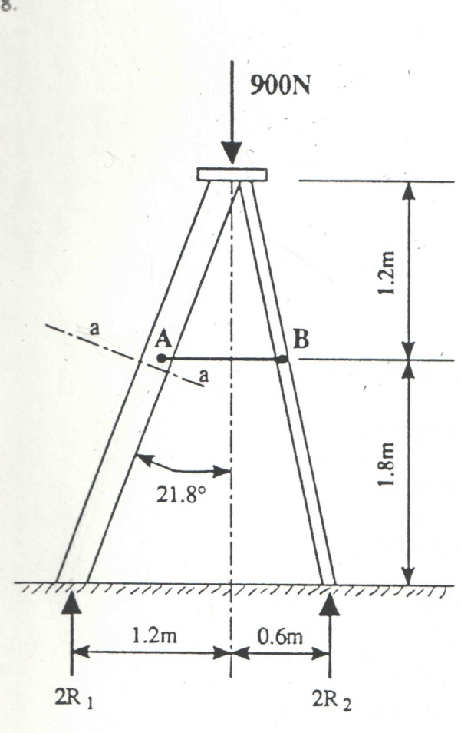

بازوی 900 پوندی با مرکز جرم G، توسط مفصل کاسه-ساچمه­ای O و دو کابل AB و AC نگاه داشته می­شود. کشش در دو کابل را به دست آورید. (60 نمره)



نمره اضافی: عکس العمل نیروها در O را محاسبه کنید. (40 نمره)